湘农教发〔2019〕69号

关于开展“中国大学MOOC公选课”选课的通知

各学生班：
学校为丰富课程教学资源，2019年秋季学期在“中国大学MOOC”网上遴选了一批中华传统文化和美育通识类“金课”供广大同学们自主选修学习，现就有关事项通知如下：
1、课程平台“中国大学MOOC”:提供学习者的全部课程内容及教学活动，包括教学视频、测验、作业、考试、课程讨论与答疑等，让同学们有全新的学习体验。
2、课程清单：根据本学期教学计划和“中国大学MOOC”的开课情况，共精选了12门“金课”供大家选修，具体情况如下表。

课程名称 | 开课日期 | 负责人 | 开课学校 | 学分
老子的人生智慧 | 10月09日 | 张雷 | 东北大学 | 1.5
中国古典诗文朗诵与吟诵 | 09月02日 | 李昌集 | 江苏师范大学 | 1.5
航天、人文与艺术 | 09月25日 | 闻新 | 南京航空航天大学 | 1.5
现代科技与人类未来 | 09月02日 | 刘金寿 | 大连大学 | 1.5
大学美育 | 09月16日 | 苏宏元 | 华南理工大学 | 1.5
走近中华优秀传统文化 | 09月09日 | 张亮 | 南京大学 | 1.5
人文视野中的生态学 | 09月23日 | 包国章 | 吉林大学 | 1.5
唐诗经典 | 09月10日 | 胡可先 | 浙江大学 | 1.5
音乐导聆 | 09月03日 | 安宁 | 山东大学 | 1.5
文学欣赏与批评 | 09月02日 | 陈国恩 | 武汉大学 | 1.5
品读道家智慧 | 09月09日 | 韩鹏杰 | 西安交通大学 | 1.5
艺术导论 | 09月02日 | 黎荔 | 西安交通大学 | 1.5
- 特别提醒同学们，所列课程是同步的相关高校所开设课程，请学生选修时一定要先通过“学生认证”再点击“学校云”选修“本校专属课程（SPOC）”，而不是在“中国大学MOOC”直接搜索所列课程进行选修，否则成绩无法录入到教务系统。
- 选课办法：此次选课直接登录中国大学MOOC（www.icourse163.org）进行实名注册和身份认证（见附件），方可开展课程学习。（不需要在正方教务系统操作）。
5、成绩与学分认定：每位学生大学期间选修MOOC课程总学分不超过3学分。
6、规范学生在线学习行为：根据最新《湖南农业大学关于加强在线开放课程建设与应用的实施意见》、《湖南农业大学学生管理规定》等文件精神，要求学生端正学习态度，规范学习行为，明确学习目标，完成规定的学习任务。在课程学习期间及成绩认定教学环节中,如有作弊刷分、论坛灌水、弄虚作假、欺骗或造成不良影响的，一经发现，成绩将予以取消，并按学校规定追究相应责任。
7、注意事项：
①学生凡选修本学期指定的12门“金课”（详见课程清单）和我校在“中国大学MOOC”上线的相关课程，如《中国茶道》、《植物生理学》、《课堂管理的方法与艺术》等，学生本人一定要在“中国大学MOOC” 进行“学生认证”并从我校云主页进入选修这些课程，以免没有学习记录，学校只对获得及格以上成绩的学生进行成绩管理，并将成绩统一录入教务管理系统，同时学生在下学期开学第三周可在教务系统查询到成绩，无须来教务处认定成绩。
②学生如果自主选修了“中国大学MOOC”上非指定的其它课程，视同为学生课外学习，学校不给予认定成绩。
③如果学生重复修读已修课程，将不能重算学分。
联系电话: 84618048 地点: 十教南515室

湖南农业大学教务处
2019年9月23日

附件：学生注册与选课指南（一定要先用电脑操作）

1. 登录与身份认证
登录中国大学MOOC（www.icourse163.org）如图：

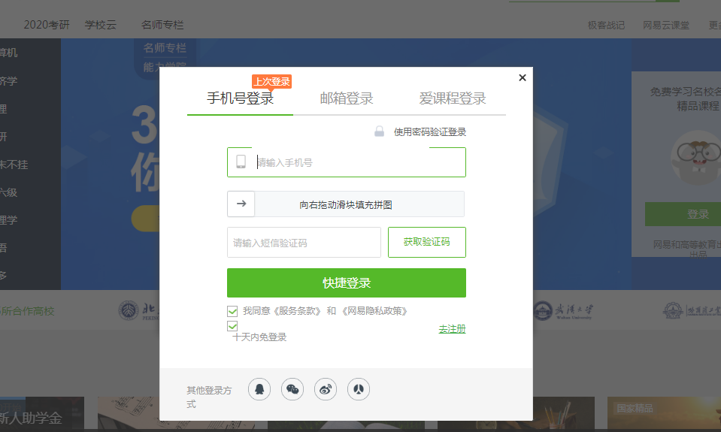
注意：
（1） 如果没有注册账号，可以自行注册也可以使用第三方账号登录方式。
（2） 务必记住本次进入的方式，身份认证后，只能以该方式登录学习本校的专属课程，不要多账号混淆，以免没有学习记录。
登录后，点击“学校云”进行身份认证（重要一定要认证成本校学生）：


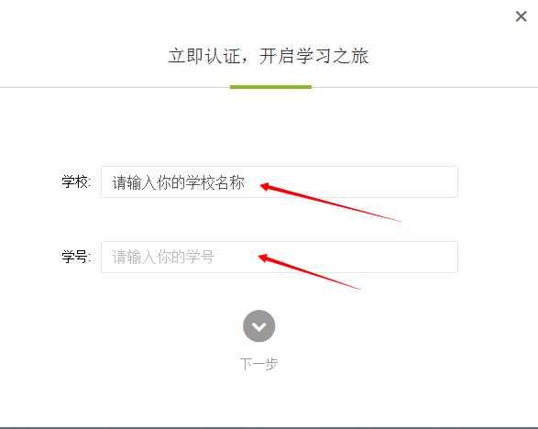
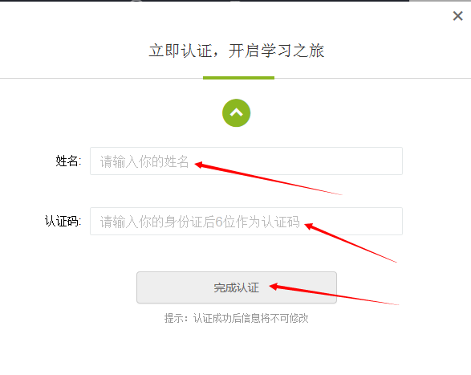
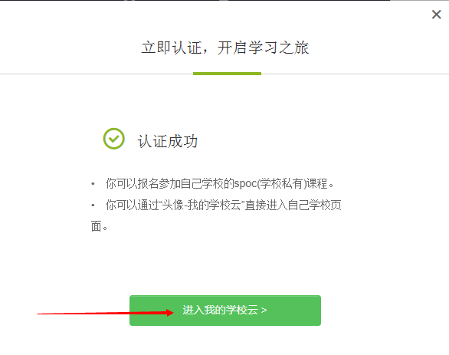

2. 选课、退选和学习

2.1 选课
认证后，即可看到本校的专属课程（SPOC），请务必一定要从此页面点击进入您想学的课程，以免没有学习记录：
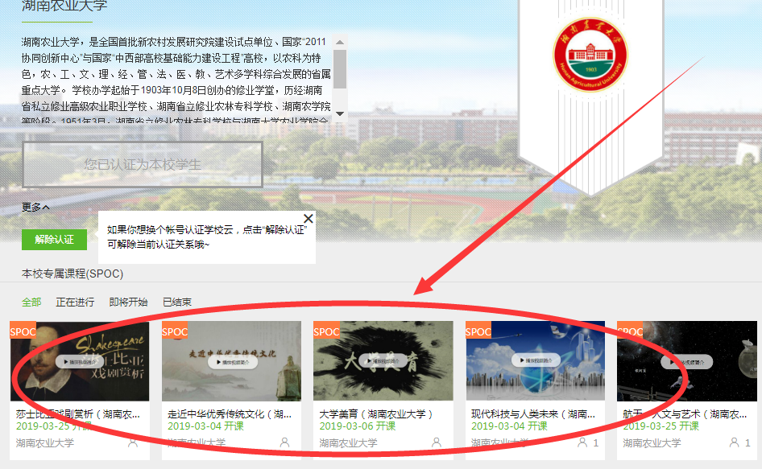
点击要学习的课程，报名参加该课程的学习。
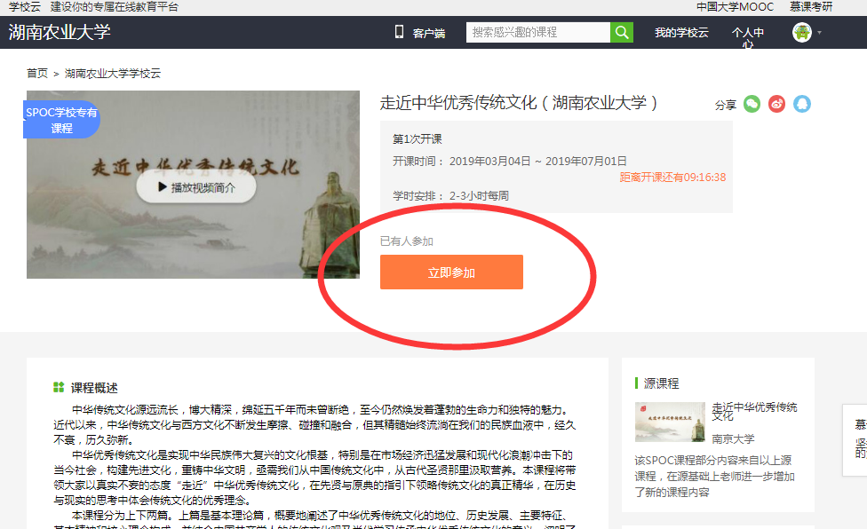
注意：
如还需选另一门课或退选后，再重选新课，都必须从“我的学校云”进入本校的专属课程（SPOC），点击标有湖南农业大学的相应课程进入学习，不要在“中国大学MOOC“上直接搜索同名课程进入学习，以免没有学习记录，影响成绩。
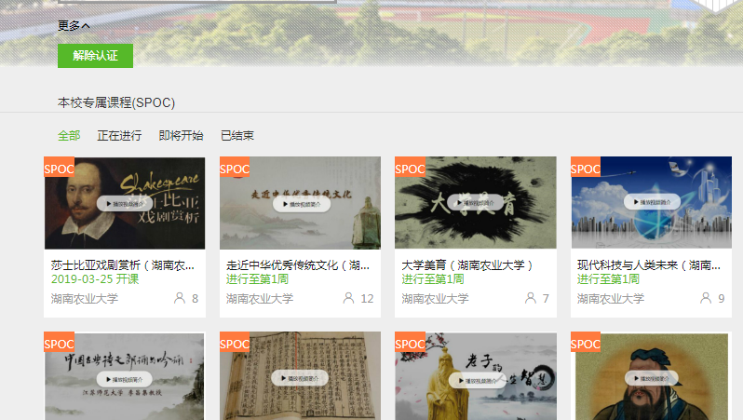


附：进入已选修的课程，除了上述办法，还可通过点击右上角 “个人中心”进入，一定要从sopc课程页面下点击标有湖南农业大学的课程进入，以免没有学习记录。
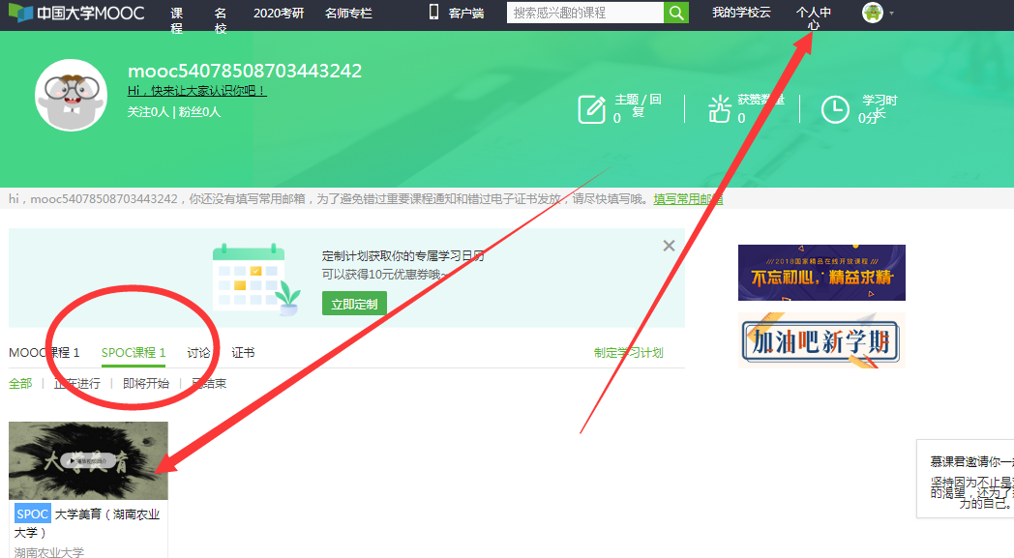

2.2课程退选
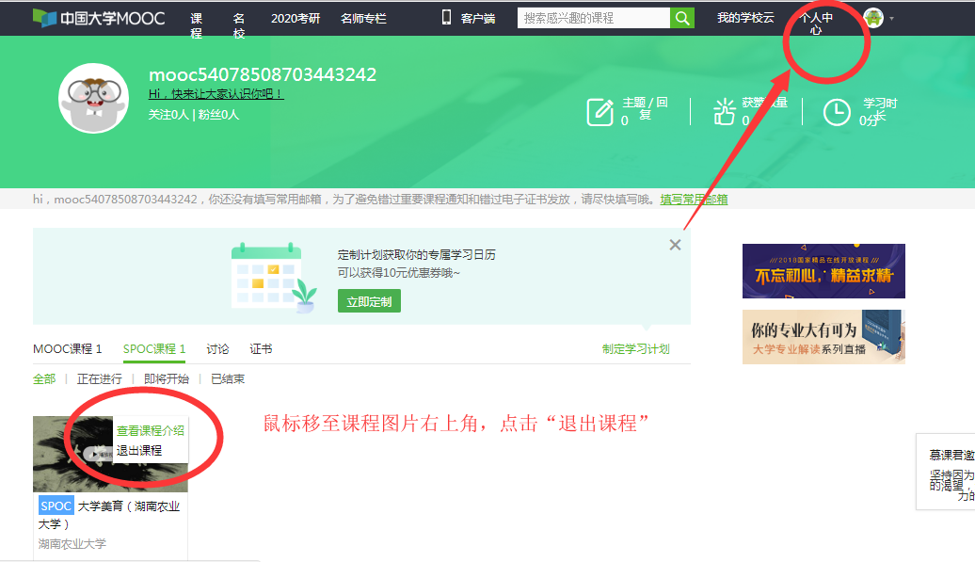

2.3课程学习
根据授课教师的“评价标准”完成SPOC课程的内容。包括但不限于“课件”等课程内容的学习，“测验与作业”、“考试”和“讨论”等的完成。

3. 手机学习

（重要：请一定要先在电脑上完成注册、学生认证和选修课程）

3.1扫描下载官方app


3.2 选课与学习
1）首次登录：打开APP——“账号”——“登录”

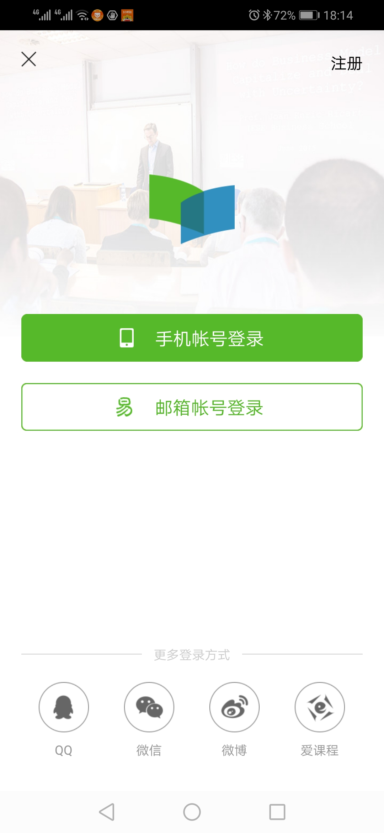
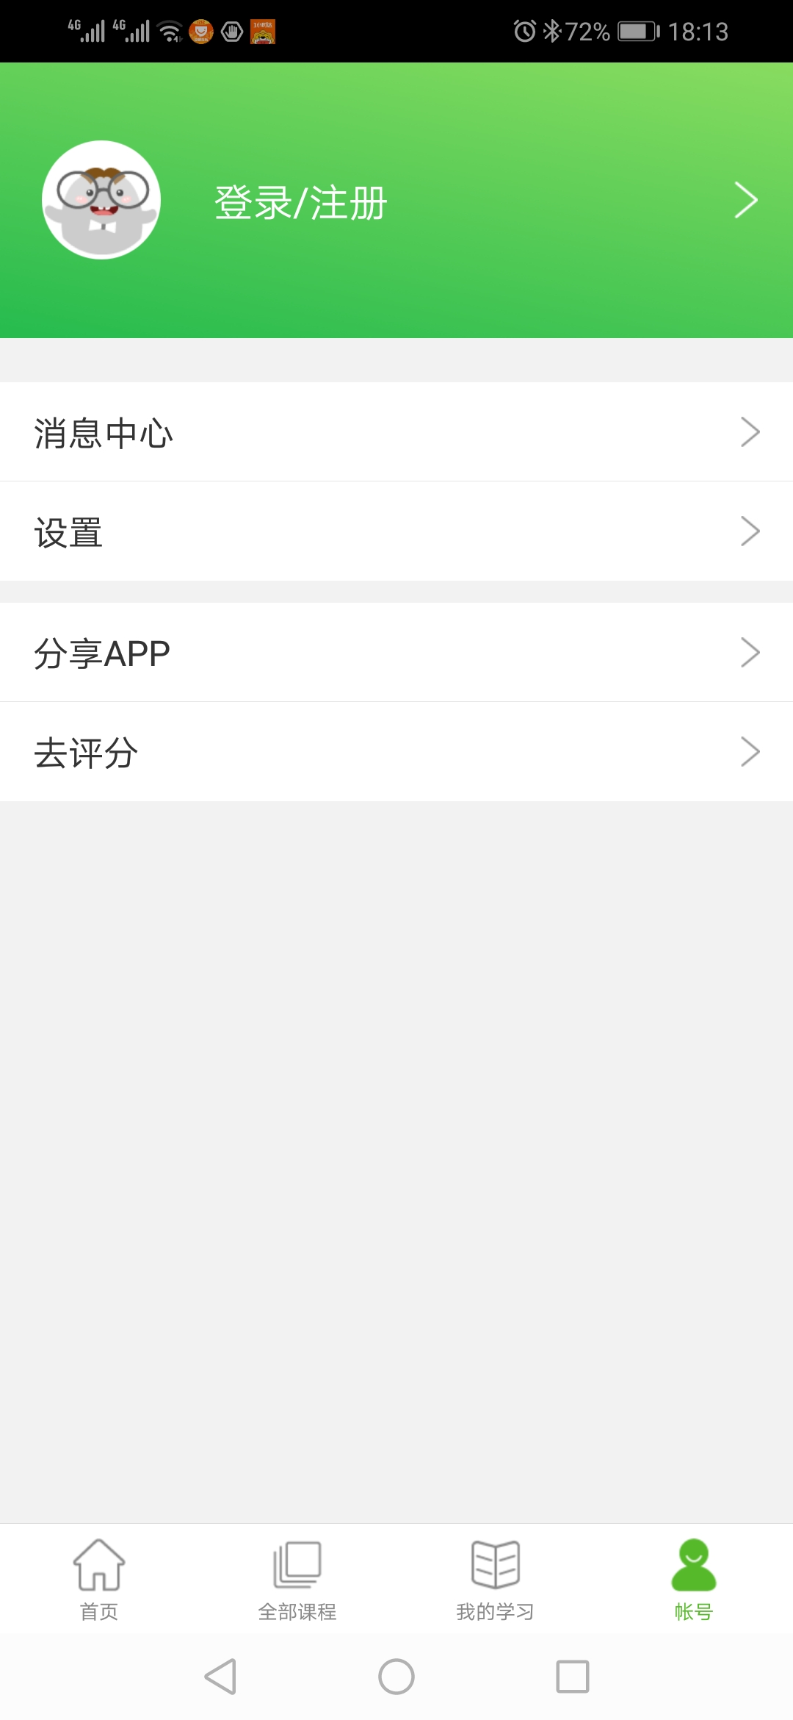
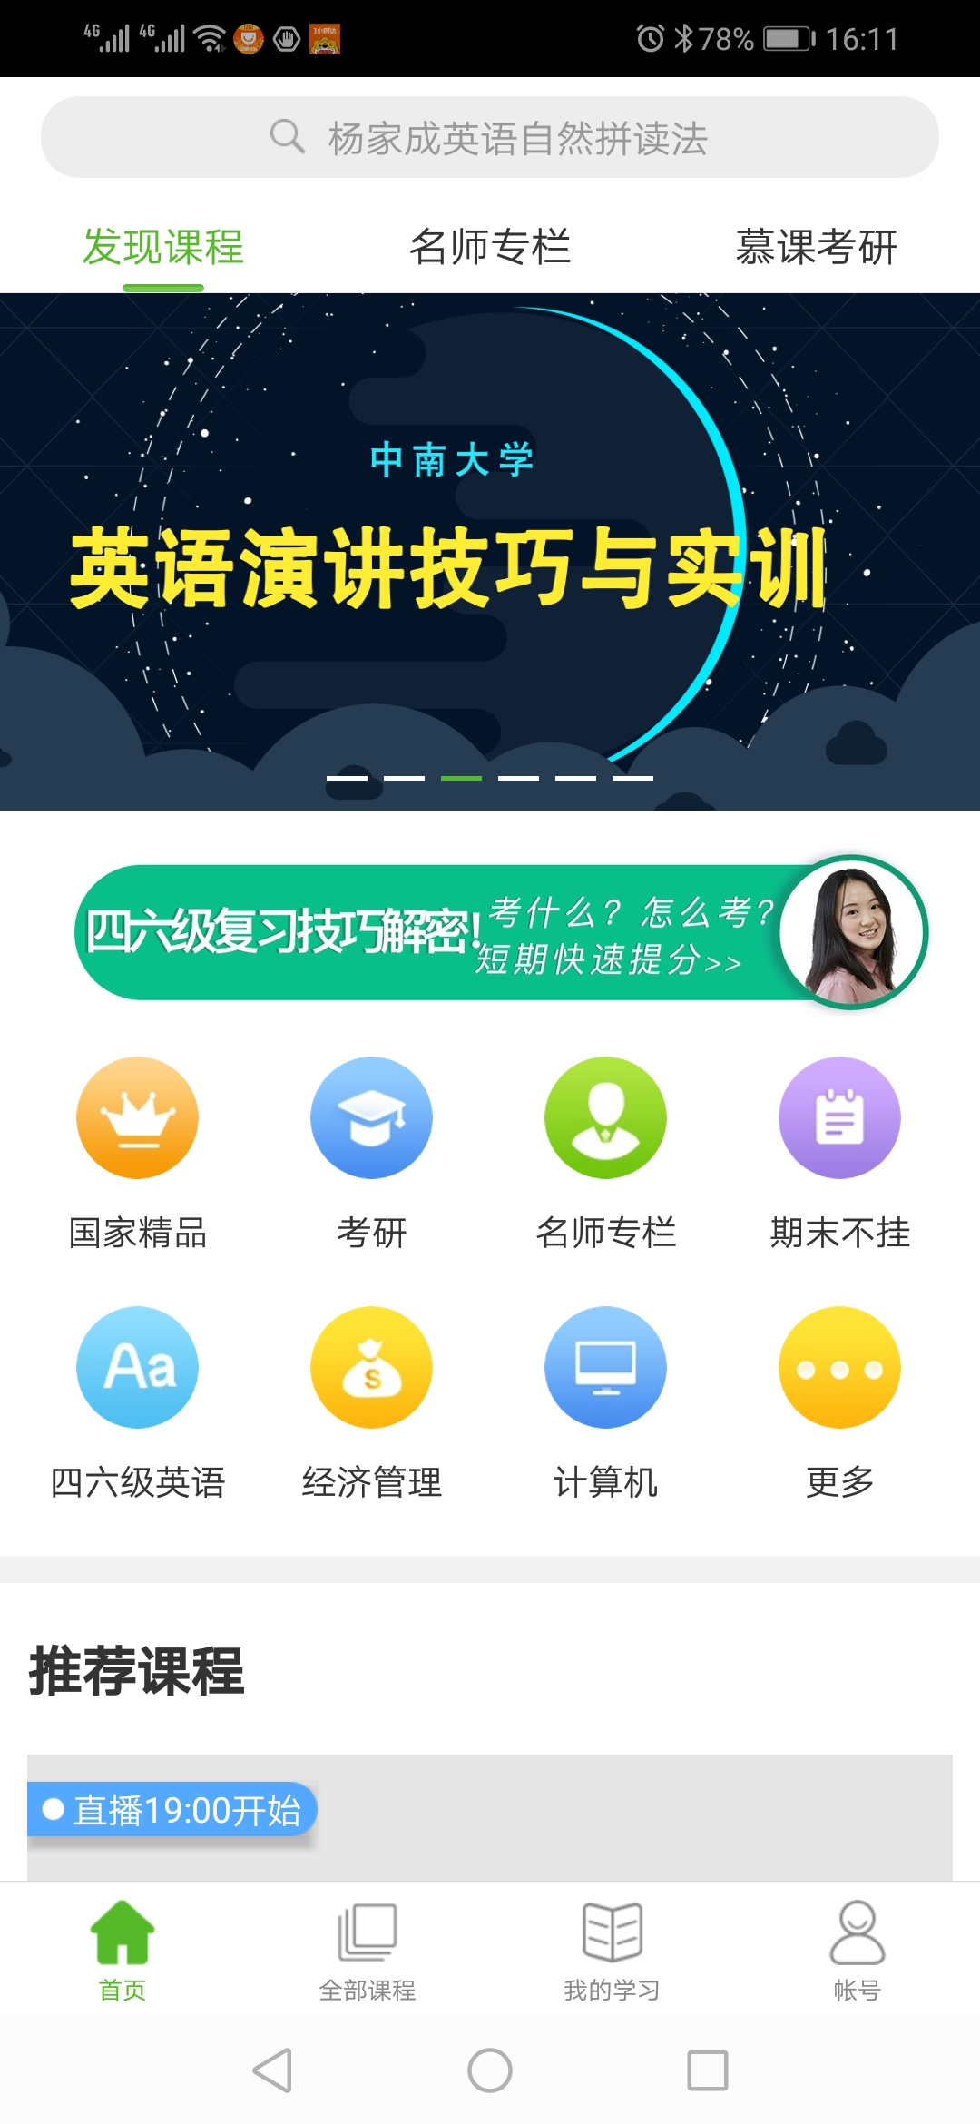

2）登录成功后（已经用电脑进行“学生认证”的同学点击“我的学校云”直接进入“学校专属课程”），请一定要选择标有湖南农业大学的课程，以免没有学习记录，影响成绩，不要在“全部课程”菜单那搜索同名课程进行学习。
